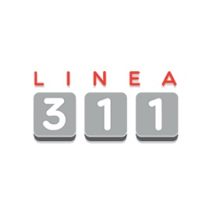**Estadísticas de Denuncias, Quejas, Reclamaciones y Sugerencias**

**Julio - Septiembre 2021.**

**Sistema de Administración de Denuncias, Quejas, Reclamaciones**

**Y Sugerencias.**

|  |  |
| --- | --- |
| **CASOS RECIBIDOS** | **Columna1** |
| **Mes** | **Cantidad** |
| Julio | 4 |
| Agosto | 5 |
| Septiembre | 8 |
| **Suma** | **17** |

|  |  |
| --- | --- |
| **TIPOS DE CASOS** | **Columna1** |
| **Tipos** | **Cantidad** |
| Reclamaciones | 3 |
| Quejas | 14 |
| Denuncias | 0 |
| Total | **17** |

|  |  |
| --- | --- |
| **CASOS POR MOTIVO** | **Columna1** |
| **Clasificación** | **Cantidad** |
| Contratos | **2** |
| Apagones | 2 |
| Averías | 4 |
| Atención al Cliente | 0 |
| Lámparas de calle | 1 |
| Facturación Elevada | 5 |
| Medidores | 1 |
| Postes de Tendido Eléctrico | 2 |
| Total | **17** |

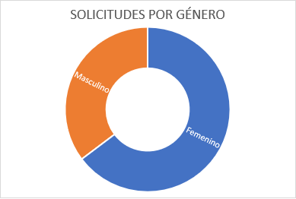

|  |  |
| --- | --- |
| **SOLICITUDES POR GÉNERO** | **Columna1** |
| **Genero** | **Cantidad** |
| Femenino | 11 |
| Masculino | 6 |
| Total | 17 |

